UTN Facultad Regional Mendoza
Informatica II

Trabajo Final

“4 EN RAYA”

Profesor: Ing. Marcelo Ledda
JTP: Ing. Jorge Abraham
Ayud.: Ing. DIEDRICHS, Ana
Profesor PAZ, Claudio
Alumno ROSALEZ, Andres

Alumnos: Oyarse Gonzalo, Magni Exequiel
Fecha: 7/11/2020
Curso:2R5-Ing.Electrónica

1. Introducción – Descripción Breve

Tema elegido: “4 EN RAYA”
¿De qué trata?: Juego virtual basado en el juego original conocido como “4 en Línea” o “4 en Raya”.
¿En qué consiste?: El juego tiene modos 1 vs 1, 1 vs PC y PC vs PC (a modo de ejemplificar partidas). Consiste en un tablero vertical 6x7 y fichas diferenciadas en 2 colores (jugador 1 y jugador 2). El objetivo del juego es utilizar el efecto de la gravedad introduciendo las fichas por la parte superior del tablero, la cual caerá hasta el fondo del mismo (en caso de no haber fichas en esa columna) o sobre la ficha que se encuentre en la fila más profunda libre para formar una línea recta de 4 fichas. La dificultad va en que no se puede controlar la ficha durante la caída.
Funcionamiento General del Programa: Arduino juega el papel de inteligencia y Processing la representación gráfica. Aunque en ocasiones Processing juega un rol importante respecto a la lectura de archivos y administración de la información de interfaz gráfica.
Processing y Arduino son Inter independientes. La intercomunicación tiene objeto de coordinar sus acciones y procesos, aunque son sistemas que funcionan prácticamente de manera autónoma.
Limitaciones: Sólo se utilizan 3 botones (derecha, izquierda y seleccionar) para Arduino. En ocasiones se podrá utilizar el teclado para Guardar la partida, ingresar los nombres de los jugadores, salir al menú, continuar la partida. Nunca se utiliza el Mouse.
El único modo que permite guardar partidas es “1 vs 1” y permite hasta 5 partidas (a partir de las cuales se sobrescribe la nueva sobre la más antigua). No se pueden eliminar las partidas guardadas de forma manual salvo accediendo al archivo “partidas.csv”. La partida se autoguarda cuando un jugador gana la ronda, pero se puede guardar en cualquier momento del juego presionando ‘s’ en el teclado. (guarda un máximo de 64 tiros de ficha)
No se podrá salir de la partida en cualquier momento. Solo cuando se haya terminado la ronda (victoria de algún jugador). Una vez elegido el modo no se puede retroceder.
Al crear una partida se deberá tener cuidado de no tocar ningún pulsador mientras se estén ingresando los nombres de los jugadores (el led encendida indica el comienzo de la partida).
El modo “PC vs PC” repetirá la primer partida debido a que se utiliza la función random() en Arduino, por esa razón es a modo de tutorial aunque las partidas posteriores varían según los tiempos transcurridos. Lo mismo sucede en el modo “1 vs PC” aunque aquí la PC reacciona al jugador. (no hay niveles de dificultad)
Temas empleados: Entre los temas aplicados se encuentran cadenas, estructuras, funciones, archivos, periféricos, puertos e intercomunicación, entorno gráfico, POO.
Herramientas extras: Se utilizó la librería “minim” obtenida desde los tutoriales “Taller introducción a la programación creativa” dado por Air Room vía YouTube.
Para la estructura dinámica ArrayList que permite crear arreglos de objetos se utilizó la referencia de Processing.

2. Diagrama funcional

Arduino | Prossecing
Menú
I | Mueve la opción resalta a la izquierda
S | Selecciona la opción resalta
D | Mueve la opción resalta a la izquierda
Jugando
I | Mueve la ficha a la izquierda
G | Termina la partida
D | Mueve la ficha a la derecha
’0’,‘1’,’2’,’3’,’4’,’5’ | Hace caer la ficha hasta esa posición
R | Restea la partida cargada
C | Continuar jugando
B | Volver al menú
Elegir partida
I | Mueve la flecha hacia arriba
S | Selecciona la partida
D | Mueve la flecha hacia abajo
Cargar partida
Asigna el límite de movimiento | 0,1,2,3,4,5
Envía ‘I’ | I
I | Mueve la ficha a la izquierda
Envía ‘D’ | D
D | Mueve la ficha a la derecha
Envía ‘R’ | R
R | Restea la partida cargada

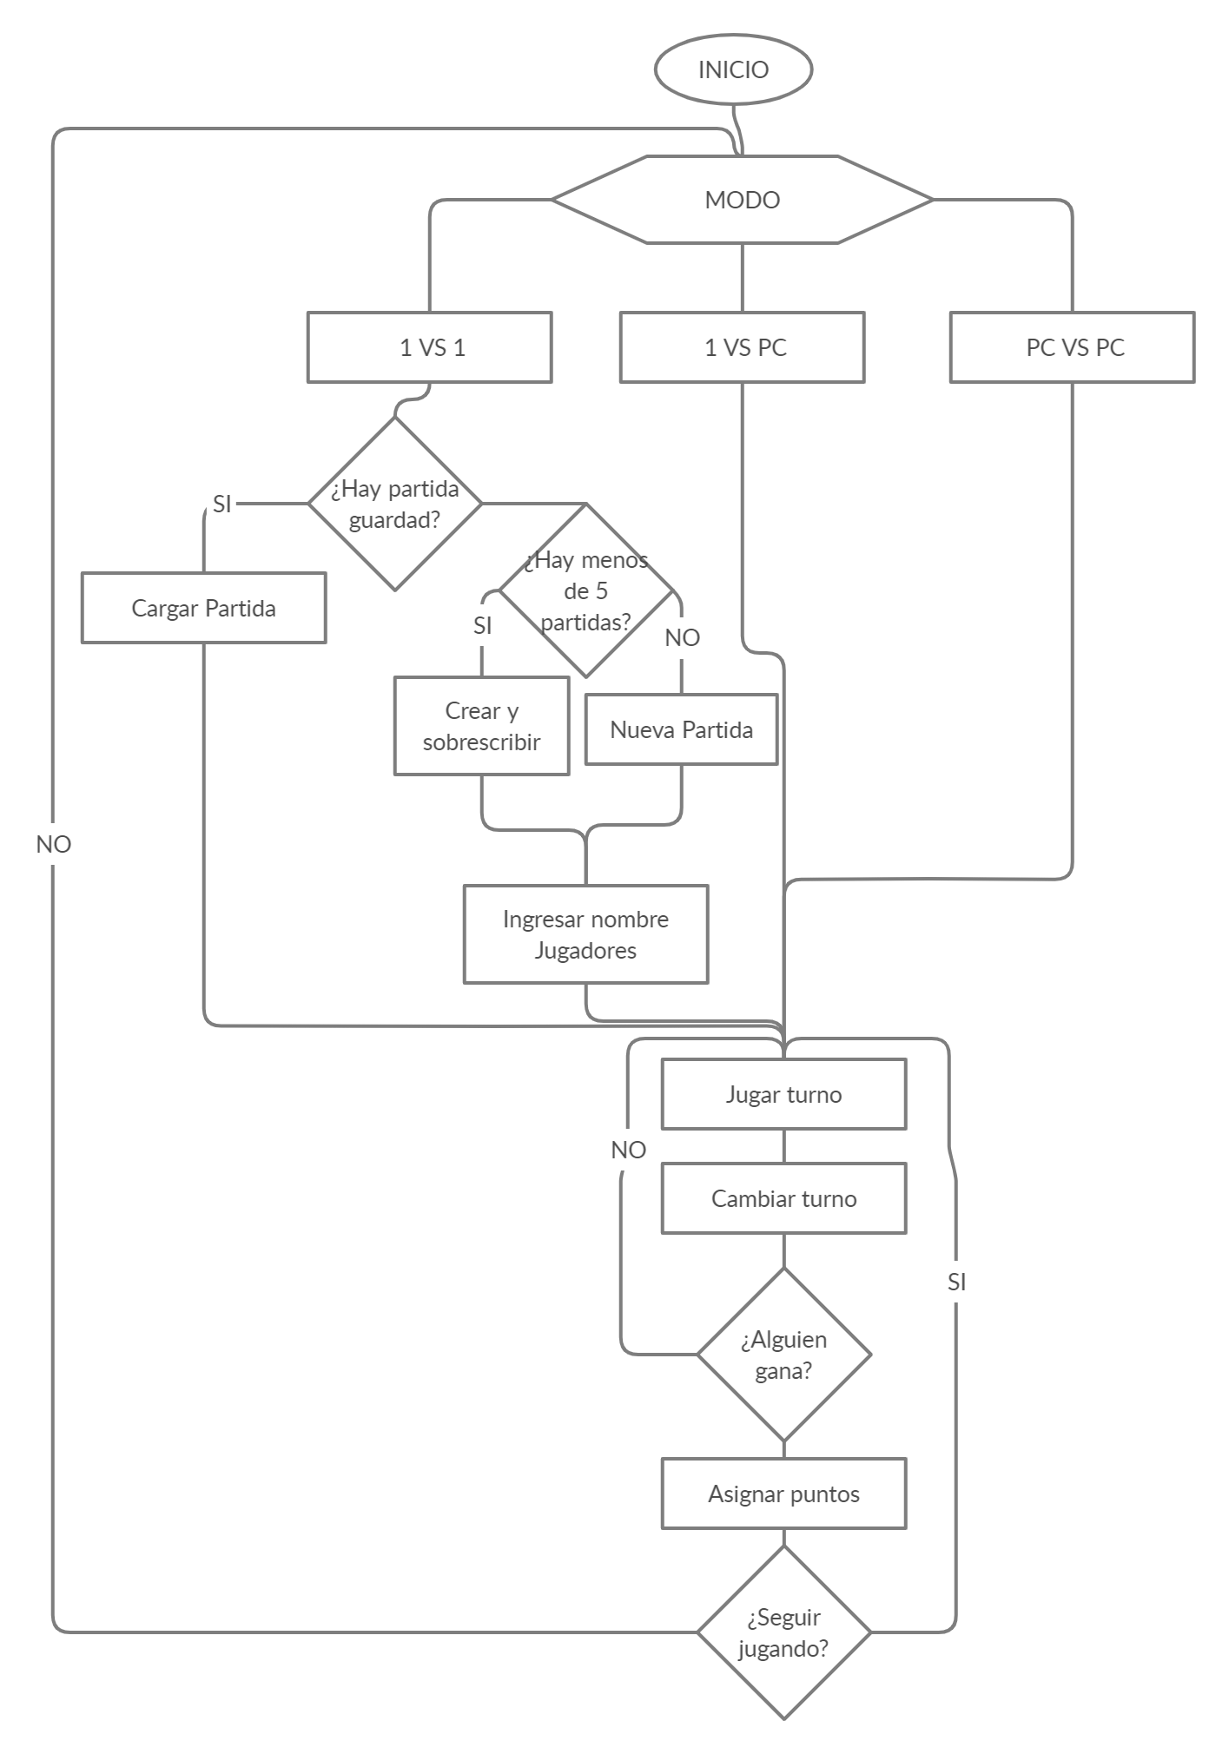

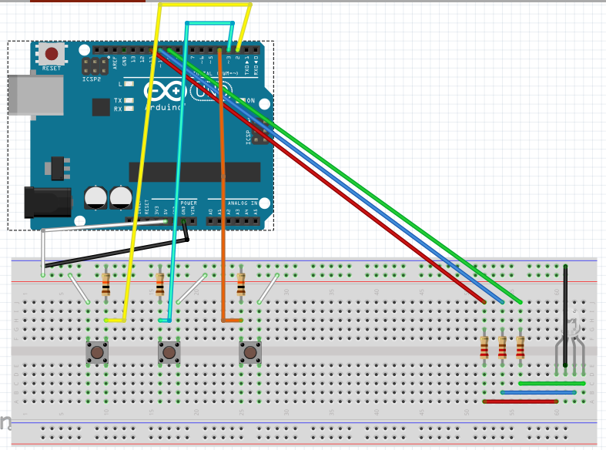
3. Listado de los Programas
Arduino:
3.1 Función principal: Determina el estado de la partida mediante el conocimiento del modo de juego (“1vs1”,”1vsPc”,”PcvsPc”)

#define rojo 11
#define azul 10
#define verde 9
#define botonIzq 2
#define botonDer 4
#define botonSelect 3

byte jugador=2,elec,menuelec=2,limite,index;
//matriz de datos del juego
byte matriz[6][7]={
0,0,0,0,0,0,0,
0,0,0,0,0,0,0,
0,0,0,0,0,0,0,
0,0,0,0,0,0,0,
0,0,0,0,0,0,0,
0,0,0,0,0,0,0
};

boolean maqui,menu=true,cambio=false,guardado=false;
String comandos="";

void setup() {
Serial.begin(9600); //velocidad serial

pinMode(rojo,OUTPUT);
pinMode(verde,OUTPUT);
pinMode(azul,OUTPUT);
pinMode(botonDer,INPUT);
pinMode(botonIzq,INPUT);
pinMode(botonSelect,INPUT);
}

void loop() {
if(menu){
//modos
menu_seleccionar();
index=0;
}else{
//mientras que ninguno gane
while(!victoria()){
switch(menuelec){
case 1:
if(guardado){
seleccionar(false);
}else {
seleccionar(true);
}
break;
case 2:
if(jugador==1){
seleccionar(true);
}else maquina();
break;
case 3:
maquina();
}
}
if(!cambio && !guardado){
Serial.write('G');
if(jugador==1){
jugador=2;
}else jugador=1;
cambio=true;
}
if(Serial.available()){
char decision = Serial.read();
if(decision=='C'){
limpiar();

}else if(decision=='B'){
menu=true;
limpiar();
digitalWrite(verde,0);
digitalWrite(azul,0);
}
}
}
}

3.2 Selección: Se determina la jugada ya sea del jugador o la máquina, y se comunican los comandos del jugador a Processing

void seleccionar(boolean jplaying){
boolean seleccion=true;
byte aux=3;
while(seleccion){
if(digitalRead(botonIzq)==HIGH && jplaying){
if(aux-1>=0){
aux--;
Serial.write('I');
delay(150);
}
}
if(digitalRead(botonDer)==HIGH && jplaying){
if(aux+1<7){
aux++;
Serial.write('D');
delay(150);
}
}
if(digitalRead(botonSelect)==HIGH && matriz[0][aux]==0 && jplaying){
seleccion=false;
modificar_matriz(aux,true);
delay(2150);
}
if(!jplaying){
switch(comandos.charAt(index)){
case 'I':
aux-=2;
case 'D':
Serial.write(comandos.charAt(index));
delay(150);
index++;
aux++;
break;
case 'R':
delay(550);
Serial.write(comandos.charAt(index));
seleccion=false;
limpiar();
index++;
break;
default:
seleccion=false;
if(comandos.charAt(index) != ':'){
Serial.write(comandos.charAt(index));
index++;
modificar_matriz(aux,false);
delay(2150);
}else{
guardado=false;
if(jugador==1){
jugador=2;
digitalWrite(azul,255);
digitalWrite(verde,0);
}else {
jugador=1;
digitalWrite(verde,255);
digitalWrite(azul,0);
}
}
}
}
}
}

int modificar_matriz(int Col,boolean j){
byte y;
for(y=5; y>=0 && matriz[y][Col]!=0; y--);
matriz[y][Col] = jugador;
if(j){
Serial.write(y+48);
}
}

void select_ia(int jug){
maqui=false;
int c;

for(int x=0; x<7; x++){
for(int y=5; y>=0; y--){
for(int d=0;d<3;d++){
if(d==2) c=1; else c=0;
if(matriz[y][x] == jug){
if( y-3>=0 && (jug == matriz[y-1][x]) && (jug == matriz[y-2][x]) && (0 == matriz[y-3][x])&&(!maqui) ){
maqui=true;
elec=x;
}

if((jug == matriz[y-1-c][x+1+c]) && (jug == matriz[y-2-d+c][x+2+d-c])&&(y-2>=0 && x+2<7)&&(!maqui)){
if((0 == matriz[y-3+d][x+3-d])&&(y-3>0 && x+3<7)&&(0 != matriz[y-2][x+3] )){
maqui=true;
elec=x+3-d;
}

if((0 == matriz[y+1][x-1])&&(y+1<5 && x-1>=0)&&((0 != matriz[y+1][x-2]&&y+2<6)||y+2>=6 )&&(!maqui)&&(d==0)){
maqui=true;
elec=x-1;
}
}

if( x+2<7 && (jug == matriz[y][x+1+c]) && (jug == matriz[y][x+2+d-c])&&(!maqui)){
if((0==matriz[y][x+3-d]) && x+3<7 && (((y+1<6)&&(0!=matriz[y+1][x+3-d]))||y+1>=6)){
maqui=true;
elec=x+3-d;
}

if((0==matriz[y][x-1]) && x-1>=0 && (((y+1<6)&&(0!=matriz[y+1][x-1]))||y+1>=6)&&(!maqui)&&(d==0)){
maqui=true;
elec=x-1;
}
}

if((y+2<6 && x+2<=7)&& (jug == matriz[y+1+c][x+1+c]) && (jug== matriz[y+2+d-c][x+2+d-c]) && (!maqui)){
if((0==matriz[y+3-d][x+3-d])&&(y+3<6 && x+3<7)&&(((y+4<6)&&0!=matriz[y+4][x+3-d])||(y+4>=6))){
maqui=true;
elec=x+3-d;
}

if((0==matriz[y-1][x-1])&&(y-1>=0 && x-1>=0)&&(0!=matriz[y][x-1])&&(!maqui)&&(d==0)){
maqui=true;
elec=x-1;
}

}
}
}
}
}
}

void selec2_ia(byte jug2){
for(int x=0; x<7; x++){
for(int y=5; y>=0; y--){
if(matriz[y][x] == jug2){
if( y-3>=0 && (jug2 == matriz[y-1][x]) && (0 == matriz[y-2][x])&&(!maqui) ){
elec=x;
maqui=true;
}

if((jug2 == matriz[y-1][x+1]) && (0 == matriz[y-2][x+2])&&(y-3>=0 && x+3<7)&&(!maqui)){
elec=x+2;
maqui=true;
}

if ( x+3<7 && (jug2 == matriz[y][x+1]) && (0 == matriz[y][x+2])&&(!maqui)){
elec=x+2;
maqui=true;
}

if((y+3<6 && x+3<=7)&& (jug2 == matriz[y+1][x+1]) && (0== matriz[y+2][x+2]) && (!maqui)){
elec=x+2;
maqui=true;
}
}
}
}
}

3.3 Condición de victoria: Determina si la partida se ha terminado o no (si alguien ganó) y cambia el turno de los jugadores

boolean victoria(){
boolean vic=false;
for(int x=0; x<7; x++){
for(int y=5; y>=0; y--){
if(matriz[y][x] == jugador){
//condicion vertical
if( y-3>=0 && (jugador == matriz[y-1][x]) && (jugador == matriz[y-2][x]) && (jugador == matriz[y-3][x]) ){
vic=true;
}
//condicion oblicua der hacia arriba
if( y-3>=0 && x+3<7 && (jugador == matriz[y-1][x+1]) && (jugador == matriz[y-2][x+2]) && (jugador == matriz[y-3][x+3]) ){
vic=true;
}
//condicion horizontal
if( x+3<7 && (jugador == matriz[y][x+1]) && (jugador == matriz[y][x+2]) && (jugador == matriz[y][x+3]) ){
vic=true;
}
//condicion oblicua der hacia abajo
if( y+3<6 && x+3<7 && (jugador == matriz[y+1][x+1]) && (jugador == matriz[y+2][x+2]) && (jugador == matriz[y+3][x+3])){
vic=true;
}
}
}
}
if(!cambio){
if(jugador==1){
jugador=2;
digitalWrite(azul,255);
digitalWrite(verde,0);
}else {
jugador=1;
digitalWrite(verde,255);
digitalWrite(azul,0);
}
}
return vic;
}

void limpiar(){
for(int f=0; f<6; f++){
for(int c=0; c<7; c++){
matriz[f][c] = 0;
}
}
cambio=false;
}

3.4 IA: Administra la máquina y comunica los comandos de la misma a Processing

void maquina(){
byte jug,c=1;

select_ia(jugador);

if(!maqui){
if(jugador == 2){
c=-1;
}
select_ia(byte(jugador+c));
}

if(!maqui){
selec2_ia(byte(jugador));
}

if(!maqui){
do{
elec=random(0,7);
}while(0!=matriz[0][elec]);
}

tirar_maqui(elec);
}

void tirar_maqui(int xSelec){
delay(1000);
switch(xSelec){
case 0:
Serial.write('I');
delay(500);
case 1:
Serial.write('I');
delay(500);
case 2:
Serial.write('I');
delay(500);
break;
case 6:
Serial.write('D');
delay(500);
case 5:
Serial.write('D');
delay(500);
case 4:
Serial.write('D');
delay(500);
break;
}
modificar_matriz(xSelec,true);
delay(2150);
}

Processing:
3.5 Función principal: Preparar el programa, se encarga de la intercomunicación, interfaz usuario, controla las otras funciones

//-----------------------------------------------------------FICHA-------------------------------------//
//fichas existentes de los jugadores (0)=1;
int j1=0,j2=-1;
int fichaAct=0;
int cant=5;
float lm,LM;
//-------------------------------------------------------TABLERO Y TURNOS------------------------------------------//
//escalas
float margenx,margeny,alto,largo;
float sepx,sepy,diametro;
//colores botonera
color botonI = color(0);
color botonS = color(0);
color botonD = color(0);
float alpha=255;
//-------------------------------------------------ESTADOS DE LA PARTIDA-----------------------------------------//
boolean finJuego=false;
boolean jugar=false;
boolean preparacion=false;
boolean creando=false;
//-------------------------------------------------------MENU PPAL-----------------------------------------------//
color colorMargen1,colorMargen2,colorMargen3;
int grosor1 = 0,grosor2 = 8,grosor3 = 0;
//---------------------------------------------------VICTORIA-----------------------------------------------------//
int t=2;
//-------------------------------------------------TABLA-------------------------------------------------------//
int punt1=0,punt2=0;
String jugador1="",jugador2="";
String puntos1,puntos2;
//----------------------------------------------PREPARACION PARTIDA--------------------------------------------//
String fecha,hora,comandos="",textoGuardado="";
int flecha=0,nombActual=1;
//------------------------------------------------MUSICA--------------------------------------------------------//
boolean reproducir=true;

import ddf.minim.*;
import processing.serial.*;

Serial myPort;
ArrayList<Ficha> fichas;

PFont fuente;
PImage cara,parlante;

Minim musicaMenu;
Minim musicaJuego;
Minim efectoFicha;
Minim efectoVic;

AudioPlayer playerMenu;
AudioPlayer playerJuego;

AudioSample playerFicha;
AudioSample playerVic;

Table tablaPartidas;

void setup(){
//size(800,600);
fullScreen();
noCursor();
printArray(Serial.list()); //devuleve todos los puertos serial disponibles
myPort = new Serial(this,"COM4",9600); //definimos puerto que utilizamos (punteroThis,nombre_del_puerto,velocidad)

cara = loadImage("carita.png");
parlante = loadImage("parlante.png");

musicaMenu = new Minim(this);
musicaJuego = new Minim(this);
efectoFicha = new Minim(this);
efectoVic = new Minim(this);

playerMenu = musicaMenu.loadFile("menu.mp3");
playerJuego = musicaJuego.loadFile("juego.mp3");
playerFicha = efectoFicha.loadSample("efectficha.mp3");
playerVic = efectoVic.loadSample("victoria.mp3");

//escalas de la ventana
margenx = width*0.2;
margeny = height*0.215;
largo = width - margenx*2;
alto = height - margeny*1.15;
sepx = largo/7;
sepy = alto/6;
if(height > width){
diametro = sepx*0.7442;
}else diametro = sepy*0.7442;

LM = margenx*4;
lm = margenx*1.2;

fichas = new ArrayList<Ficha>();
fichas.add(new Ficha(1));
for(int i=0; i<15; i++){
fichas.add(new Ficha(int(random(1,3))));
}

colorMargen2 = color(#78F2E7);

playerMenu.loop();

frameRate(150);

tablaSetup();

}
void draw(){
background(#FFF181);
image(parlante,width-margenx*0.45,height-margeny*0.5,sepx,sepy);
strokeWeight(3);
stroke(255,0,0);
if(!reproducir)line(width-margenx*0.45,height-margeny*0.5,width-margenx*0.45+sepx,height-margeny*0.5+sepy);

if(jugar){
//---------------------------------------------JUEGO-------------------------------------//
if(playerMenu.isPlaying()){
playerMenu.pause();
playerMenu.rewind();
t=1;
}
if(!finJuego){
if(!reproducir)playerJuego.pause(); else playerJuego.play();
if(playerJuego.position() == playerJuego.length()){
playerJuego.pause();
playerJuego.rewind();
}
tablero();
turnos();
}else{
alpha = 50;
tablero();
turnos();
botones1();
botones2();
if(j1>j2){
textSize(sepx*0.4);
fill(0,255,0);
text(" PIERDE ",margenx*0.0158,margeny+alto*0.15);
fill(0,0,255);
text(" GANA ",largo*1.35+margenx*0.0158,margeny+alto*0.15);
cartelVic();
}else {
textSize(sepx*0.4);
fill(0,0,255);
text(" PIERDE ",largo*1.35+margenx*0.0158,margeny+alto*0.15);
fill(0,255,0);
text(" GANA ",margenx*0.0158,margeny+alto*0.15);
cartelVic();
}
}
}else {
//---------------------------------------------MENU-------------------------------------//
if(playerJuego.isPlaying()){
playerJuego.pause();
playerJuego.rewind();
playerMenu.play();
for(int i=0; i<15; i++){
fichas.add(new Ficha(int(random(1,3))));
}
t=1;
}
if(!reproducir)playerMenu.pause(); else playerMenu.play();
if(!preparacion && !creando){
fuente = createFont("Kristen ITC",sepx);
textFont(fuente);
textSize(sepx);
fill(0);
stroke(0);
text("4 EN RAYA",margenx*1.2,margeny);
textSize(sepx*0.4);
text("1 VS 1",margenx*1, margeny*3.5);
text("1 VS PC ",margenx*2.25, margeny*3.5);
text("PC VS PC",margenx*3.55, margeny*3.5);
image(cara,width*0.4,margeny*1.65);

noFill();
strokeWeight(grosor1);
stroke(colorMargen1);
rect(margenx*0.95, margeny*3.2,sepx*1.5,sepy,10);

stroke(colorMargen2);
strokeWeight(grosor2);
rect(margenx*2.2, margeny*3.2,sepx*1.8,sepy,10);

strokeWeight(grosor3);
stroke(colorMargen3);
rect(margenx*3.5, margeny*3.2,sepx*2.2,sepy,10);
}else if(!creando){
prepararPartida();
}else nuevaPartida();

if(!jugar && !finJuego){
for(int i=fichas.size()-1 ; i>=0 && i<fichas.size(); i--){
Ficha F = fichas.get(i);
F.display();
if(F.isDead()){
fichas.remove(i);
fichas.add(new Ficha(int(random(1,3))));
}
}
}
}

}

void serialEvent(Serial p){
//habilitar movimientos de ficha
if(jugar){
if(j1>j2){
Ficha f = fichas.get(fichaAct);
f.mover();

} else {
Ficha f = fichas.get(fichaAct);
f.mover();
}
}else if(!preparacion){
while(myPort.available()==1){
switch(myPort.readChar()){
case 'I':
if(colorMargen2 == color(#78F2E7)){
colorMargen2 = color(0);
grosor2 = 0;
colorMargen1 = color(#78F2E7);
grosor1 = 8;
}
if(colorMargen3 == color(#78F2E7)){
colorMargen3 = color(0);
grosor3 = 0;
colorMargen2 = color(#78F2E7);
grosor2 = 8;
}
break;
case 'D':
if(colorMargen2 == color(#78F2E7)){
colorMargen2 = color(0);
grosor2 = 0;
colorMargen3 = color(#78F2E7);
grosor3 = 8;
}
if(colorMargen1 == color(#78F2E7)){
colorMargen1 = color(0);
grosor1 = 0;
colorMargen2 = color(#78F2E7);
grosor2 = 8;
}

break;
case 'S':
if(grosor1!=0){
preparacion = true;
myPort.write((byte(tablaPartidas.getRowCount())));
}else{
jugar=true;
if(grosor2!=0){jugador1="JUGADOR";jugador2="PC"; }else{ jugador1="PC";jugador2="PC";}
reset();
}
}
}
}else{
serialPreparacion();
}
}

void keyPressed(){
if(creando){
teclado();
}
if(keyCode == ENTER && finJuego){
myPort.write('C');
finJuego = false;
reset();
}
if((key == 'b' || key == 'B')&& finJuego){
myPort.write('B');
jugar=false;
for(int i=fichas.size()-1; i>=0; i--){
fichas.remove(i);
}
redraw();
alpha=255;
finJuego = false;
punt1=0;
punt2=0;
j1=0;
j2=-1;
}
if(key == 's' && jugar && grosor1!=0){
guardar();
textoGuardado = "Guardado";
}
if(key == 'm' || key == 'M'){
reproducir = !reproducir;
}
}

void reset(){
fichaAct=0;
alpha=255;

for(int i=fichas.size()-1; i>=0; i--){
fichas.remove(i);
}

if(j1>j2 && jugar){
j1=0;
j2=-1;
fichas.add(new Ficha(1));
}
if(j1==j2 && jugar){
j2=0;
j1=0;
fichas.add(new Ficha(2));
}

redraw();
}

3.6 Ficha: Creación del objeto “Ficha” y animaciones relacionadas

//fichas
class Ficha{
color colorFicha;
PVector locacion,velocidad;
char decision; float condicion;
boolean movimiento=false;

//constructor
Ficha(int numJugador_){
if(jugar){
locacion = new PVector(margenx+largo/2,margeny*0.76);
velocidad = new PVector(0,alto*0.01);
}else {
do{
locacion = new PVector(random(width),random(10));
}while(locacion.x > lm && locacion.x < LM);
velocidad = new PVector(0,random(2,alto*0.05));
}

if(numJugador_ == 1){
colorFicha = color(0,255,0,alpha);
}else colorFicha = color(0,0,255,alpha);
}

void dibujar(){
strokeWeight(1);
fill(colorFicha,alpha);
circle(locacion.x,locacion.y,diametro);
}

void mover(){
while(myPort.available()==1 && !finJuego){ //si hay info en el Serial
char decision = myPort.readChar();
if(decision!='G')comandos+=decision; else comandos+='R';
switch(decision){
case 'I':
locacion.x-=sepx;
if(j1>j2){
botonI = color(0,255,0,alpha);
}else botonI = color(0,0,255,alpha);
delay(100);
botonI = color(0,alpha);

break;

case 'D':
locacion.x+=sepx;
if(j1>j2){
botonD = color(0,255,0,alpha);
}else botonD = color(0,0,255,alpha);
delay(100);
botonD = color(0,alpha);
break;

default:
movimiento = true;
condicion = (margeny*0.705 + int(decision-47)*sepy);
if(j1>j2){
botonS = color(0,255,0,alpha);
}else botonS = color(0,0,255,alpha);
delay(100);
botonS = color(0,alpha);
break;
case 'R':
reset();
break;
case 'G':
finJuego=true;
if(j1>j2){
punt2++;
}else punt1++;

if(playerJuego.isPlaying()) {
playerJuego.pause();
playerJuego.rewind();
}
playerVic.trigger();
guardar();
}
if(textoGuardado!="") textoGuardado="";
}
if(movimiento){
locacion.add(velocidad);
}
if(locacion.y > condicion && movimiento){
movimiento = false;
locacion.y = condicion;
playerFicha.trigger();
}

}

void display(){
locacion.add(velocidad);
strokeWeight(1);
fill(colorFicha,alpha);
circle(locacion.x,locacion.y,diametro);
}

boolean isDead(){
if(locacion.y > height){
return true;
}else return false;
}

boolean validar(){
if(locacion.y == condicion){
return true;
}else return false;
}
}

3.7 Preparación Partida: Cargar o crear una partida. Asigna los valores correspondientes de Nombres, puntos

void prepararPartida(){
fuente = createFont("Kristen ITC",sepx);
textFont(fuente);
textSize(sepx*0.5);
fill(155,0,0);
stroke(125,0,0);
text("CARGAR/CREAR PARTIDA",margenx,margeny*0.55);
strokeWeight(sepy*0.1);
line(margenx,margeny*0.65,margenx*4.25,margeny*0.65);
rect(margenx,margeny*0.8,largo,margeny*0.45);
triangle( margenx*0.12+sepx,margeny*0.9+sepy*0.1+sepy*flecha, margenx*0.12+sepx*1.645,margeny*0.9+sepy*0.25+sepy*flecha, margenx*0.12+sepx,margeny*0.9+sepy*0.4+sepy*flecha );
fill(232);
text("NUEVA PARTIDA",margenx*1.15,margeny*1.1);

for(int i=0; i<tablaPartidas.getRowCount(); i++){
fill(155,0,0);
rect(margenx,margeny*0.8+(sepy*(i+1)),largo,margeny*0.45);
TableRow row = tablaPartidas.getRow(i);
textSize(sepx*0.3);
fill(232);
text(row.getString("nombre1")+" vs "+row.getString("nombre2")+" "+row.getString("fecha")+" "+row.getString("hora"),margenx*1.1,margeny*0.55 + sepy + sepy*(i+1));
}
}

void tablaSetup(){
tablaPartidas = loadTable("partidas.csv","header");
if(tablaPartidas == null){
tablaPartidas = new Table();
tablaPartidas.addColumn("nombre1");
tablaPartidas.addColumn("nombre2");
tablaPartidas.addColumn("pts1");
tablaPartidas.addColumn("pts2");
tablaPartidas.addColumn("fecha");
tablaPartidas.addColumn("hora");
tablaPartidas.addColumn("comandos");

saveTable(tablaPartidas,"partidas.csv");
}
}

void nuevaPartida(){
textSize(sepx*0.5);
fill(155,0,0);
stroke(125,0,0);
text("INGRESO DE LOS NOMBRES\n(por teclado)",margenx,margeny*0.55);
textSize(sepx*0.3);
if(nombActual == 1){
float sw = textWidth(jugador1)*0.75;
strokeWeight(sepy*0.01);
line(sw+margenx+largo*0.35, sepy*0.5+margeny+alto*0.275,sw+margenx+largo*0.35, sepy+alto*0.4);

fill(100);
textSize(25);
text("Jugador 1",margenx+largo*0.35,margeny+alto*0.15);
text(jugador1,margenx+largo*0.35,margeny+alto*0.35);
}else{
float sw = textWidth(jugador2)*0.75;
line(sw+margenx+largo*0.35, sepy*0.5+margeny+alto*0.275,sw+margenx+largo*0.35, sepy+alto*0.4);

fill(100);
textSize(25);
text("Jugador 2",margenx+largo*0.35,margeny+alto*0.15);
text(jugador2,margenx+largo*0.35,margeny+alto*0.35);
}
}

void serialPreparacion(){
while(myPort.available()==1){
switch(myPort.readChar()){
case 'I':
if(flecha>=0){
flecha--;
}
break;
case 'D':
if(flecha<=5){
flecha++;
}
break;
case 'S':
if(flecha == 0){
//ingresar los nombres
creando=true;
jugador1="";
jugador2="";
}else{
//cargar la partida getRow(flecha-1)-> si flecha es 1 obtiene la fila 0
cargarTabla();
jugar=true;
reset();
}
preparacion=false;
flecha=0;
}
}
}

void teclado(){
if(nombActual == 1){
if(jugador1.length() < 15 && keyCode != 8 && keyCode!=ENTER){
jugador1+=key;
}
if((keyCode == 8 || keyCode == 127) && keyCode != ENTER && jugador1.length()>0){
jugador1 = jugador1.substring(0,jugador1.length()-1);
}
if(keyCode == ENTER){
nombActual=2;
}
}else{
if(jugador2.length() < 15 && keyCode != 8 && keyCode!=ENTER){
jugador2+=key;
}
if((keyCode == 8 || keyCode == 127) && keyCode != ENTER && jugador1.length()>0){
jugador2 = jugador2.substring(0,jugador2.length()-1);
}
if(keyCode == ENTER){
jugar=true;
creando=false;
nombActual=1;
//"nombre1";"nombre2";"fecha";"hora"
fecha = str(day())+"/"+str(month())+"/"+str(year());
hora = str(hour())+":"+str(minute())+":"+str(second());
if(tablaPartidas.getRowCount()>4){
tablaPartidas.removeRow(0);
}
TableRow row = tablaPartidas.addRow();
row.setString("nombre1",jugador1);
row.setString("nombre2",jugador2);
row.setString("fecha",fecha);
row.setString("hora",hora);
saveTable(tablaPartidas,"partidas.csv");
reset();
}
}
}

void cargarTabla(){
TableRow row=tablaPartidas.getRow(flecha-1);
jugador1 = row.getString("nombre1");
jugador2 = row.getString("nombre2");
punt1 = row.getInt("pts1");
punt2 = row.getInt("pts2");
comandos = row.getString("comandos");
for(int i=0; i<comandos.length(); i++){
myPort.write(comandos.charAt(i));
}
comandos="";
}
void elegirpartida(){
byte elec_part=0;
boolean parar=false;
guardado=false;
//obliga a leer el serial-> cantidad de partidas disponibles
while(menu){
if(Serial.available()){
limite = (byte)Serial.read();
menu=false;
}
}
//selecciona si nueva o cargar partida
while(!parar){
if(digitalRead(botonIzq)==HIGH){
if(elec_part>0){
elec_part--;
Serial.write('I');
delay(150);
}
}
if(digitalRead(botonDer)==HIGH){
if(elec_part<limite){
elec_part++;
Serial.write('D');
delay(150);
}
}
if(digitalRead(botonSelect)==HIGH){
Serial.write('S');
delay(150);
//se eligió cargar una partida
if(elec_part>=1){
carga();
guardado=true;
}
parar=true;
delay(2150);
}
}
}

void carga(){
char c;
while(!guardado && c!=':'){
if(Serial.available()){
c = (char)Serial.read();
comandos+=c;
}
}
}

3.8 tablero: Dibujar y actualizar el tablero de juego

//dibuja el tablero
void tablero(){

strokeWeight(4);
fill(#FF0D0D,alpha);
stroke(0);
rect(margenx,margeny,largo,alto);

//tabla puntajes
rect(margenx*1.5,0,largo-margenx,alto*0.075);
fill(#FF0D0D,alpha*0.8);
stroke(0);
rect(margenx*1.5,alto*0.075,largo-margenx,alto*0.075);
strokeWeight(2);
line(margenx*0.25+largo*0.75,0,margenx*0.25+largo*0.75,alto*0.15);
//jugadores de la tabla
textSize(sepx*0.25);
fill(0,255,0,alpha);
text(jugador1,margenx*1.55,alto*0.05);
fill(0,0,255,alpha);
text(jugador2,margenx*2.55,alto*0.05);

fill(200,220);
text(textoGuardado,margenx*0.02,margeny);

//puntos de los jugadores
textSize(sepx*0.3);
fill(255,alpha);
puntos1 = str(punt1);
puntos2 = str(punt2);
text(puntos1,margenx*1.9,alto*0.125);
text(puntos2,margenx*2.9,alto*0.125);

//dibuja las "casillas"
for(float x=margenx+sepx/2; x<margenx+largo; x+=sepx){
for(float y=margeny+sepy/2; y<margeny+alto; y+=sepy){
fill(255);
strokeWeight(2);
circle(x,y,diametro);
}
}
//rect(49,72,602,516);
//subdivisiones del tablero
for(float x=margenx;x<margenx+largo;x+=sepx){
line(x,margeny,x,margeny+alto);
}
for(float y=margeny;y<margeny+alto;y+=sepy){
line(margenx,y,margenx+largo,y);
}
}

3.9 turnos: Cambiar turno visualmente, determina qué ficha se puede o no mover, muestra gráficamente los comandos recibidos por Arduino

void turnos(){

//cambia de turno
if(j1>j2 && fichas.get(fichaAct).validar()){
fichaAct++;
j2++;
fichas.add(new Ficha(2));
}
if(j1==j2 && fichas.get(fichaAct).validar()){
j1++;
fichaAct++;
fichas.add(new Ficha(1));
}

//habilitar movimientos de ficha y aparicion botonera virtual
if(j1>j2){
Ficha f = fichas.get(fichaAct);
f.mover();
botones1();

} else {
Ficha f = fichas.get(fichaAct);
f.mover();
botones2();

}

stroke(0);
for(int i=0; i<fichas.size(); i++){
Ficha f = fichas.get(i);
f.dibujar();
}

}

void botones1(){
fill(0,alpha);
rect(margenx*0.015,margeny+alto*0.5,sepx,sepy*0.5,10); //izq
rect(margenx*0.05 + sepx,margeny+alto*0.5,sepx,sepy*0.5,10); //select
rect(margenx*0.25,margeny+alto*0.4,sepx,sepy*0.5,10); //der

stroke(0,255,0,alpha);
fill(botonI);
triangle( margenx*0.015+sepx*0.75,margeny+alto*0.5+sepy*0.1, margenx*0.075,margeny+alto*0.5+sepy*0.25, margenx*0.015+sepx*0.75,margeny+alto*0.5+sepy*0.4 ); //izq
fill(botonD);
triangle( margenx*0.15+sepx,margeny+alto*0.5+sepy*0.1, margenx*0.15+sepx*1.645,margeny+alto*0.5+sepy*0.25, margenx*0.15+sepx,margeny+alto*0.5+sepy*0.4 ); //der
fill(botonS);
circle(margenx*0.25+sepx*0.5,margeny+alto*0.442,sepy*0.35); //select

fill(0,200,0);
textSize(sepx*0.3);
text(jugador1,margenx*0.0158,margeny+alto*0.3);
}

void botones2(){
fill(0,alpha);
rect(largo*1.51+margenx*0.015,margeny+alto*0.5,sepx,sepy*0.5,10); //der
rect(largo*1.2+margenx*0.05 + sepx,margeny+alto*0.5,sepx,sepy*0.5,10);
rect(largo*1.35+margenx*0.25,margeny+alto*0.4,sepx,sepy*0.5,10);

stroke(0,0,255,alpha);
fill(botonI);
triangle( largo*1.35+margenx*0.015+sepx*0.75,margeny+alto*0.5+sepy*0.1, largo*1.35+margenx*0.075,margeny+alto*0.5+sepy*0.25, largo*1.35+margenx*0.015+sepx*0.75,margeny+alto*0.5+sepy*0.4 ); //izq
fill(botonD);
triangle( largo*1.35+margenx*0.15+sepx,margeny+alto*0.5+sepy*0.1, largo*1.35+margenx*0.15+sepx*1.645,margeny+alto*0.5+sepy*0.25, largo*1.35+margenx*0.15+sepx,margeny+alto*0.5+sepy*0.4 ); //der
fill(botonS);
circle(largo*1.35+margenx*0.25+sepx*0.5,margeny+alto*0.442,sepy*0.35);

fill(0,0,200);
textSize(sepx*0.3);
text(jugador2,largo*1.35+margenx*0.0158,margeny+alto*0.3);
}

3.10 victoria: Animación de fin de juego. Permite continuar la partida, regresar al menú de modos o regresar y guardar

void cartelVic(){
frameRate(60);
textSize(t);
text("VICTORIA",margenx+largo/2-t*2.75,margeny+alto/2-t*2);
if(t<margeny*0.95)t++; else {
frameRate(125);
textSize(sepx*0.3);
fill(200,250);
text(" B: Volver al menú",margenx*0.02,margeny+alto/2-t*1.7);
text("ENTER: Seguir",margenx+largo*1.02,margeny+alto/2-t*1.7);
}
}

void guardar(){
//;"pts1";"pts2";"comandos";
if(flecha==0 && grosor1!=0){
TableRow row = tablaPartidas.getRow(tablaPartidas.getRowCount()-1);
row.setInt("pts1",punt1);
row.setInt("pts2",punt2);
row.setString("comandos",(comandos+':'));
saveTable(tablaPartidas,"partidas.csv");
}else if(grosor1!=0){
TableRow row = tablaPartidas.getRow(flecha-1);
row.setInt("pts1",punt1);
row.setInt("pts2",punt2);
row.setString("comandos",comandos+':');
saveTable(tablaPartidas,"partidas.csv");
}
}

4. Salidas del Programa
(También hay audio pero no se puede presentar por Word)
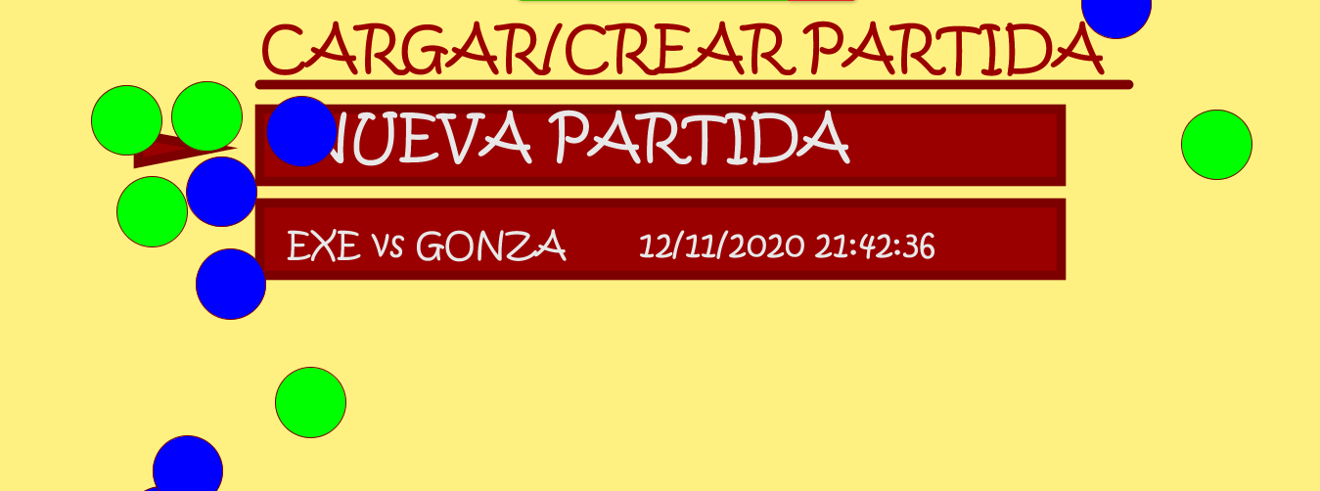
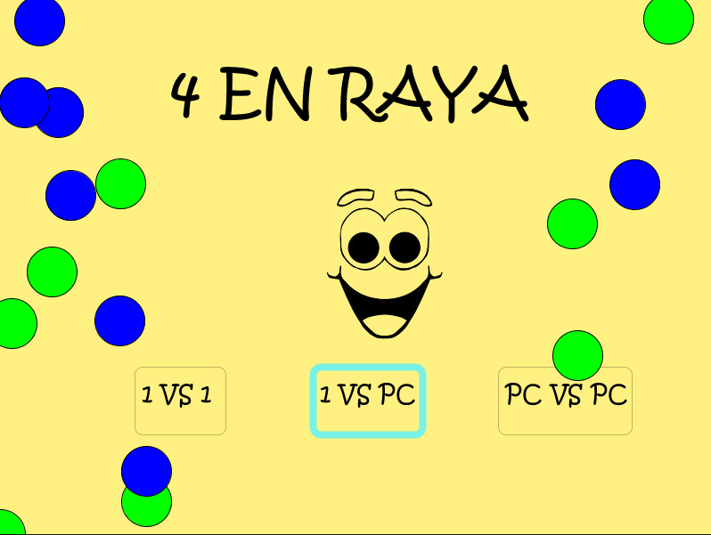
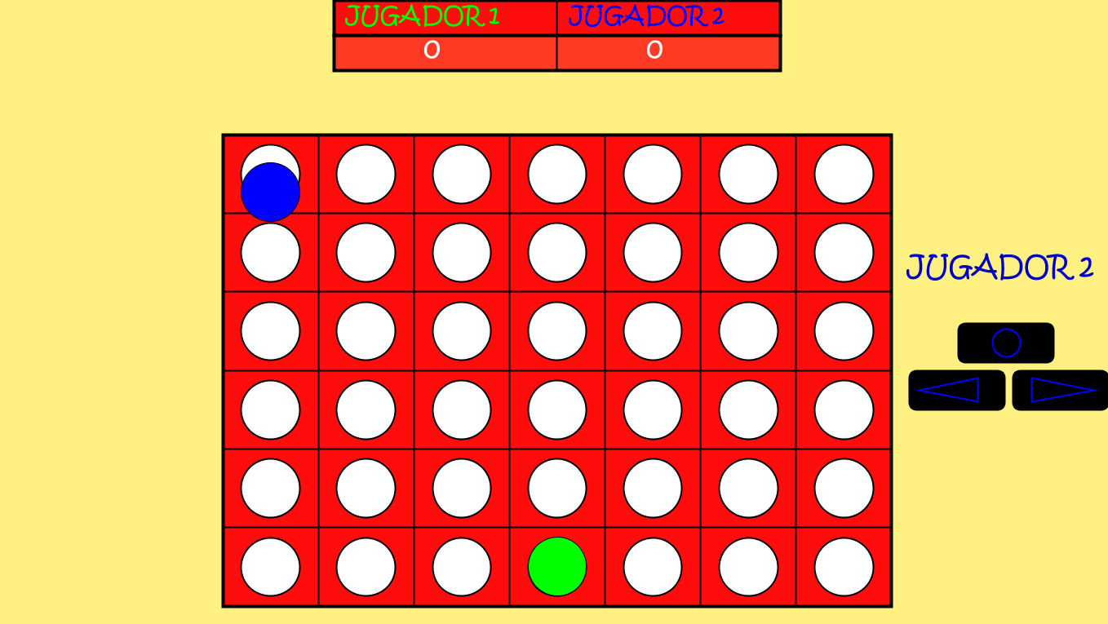

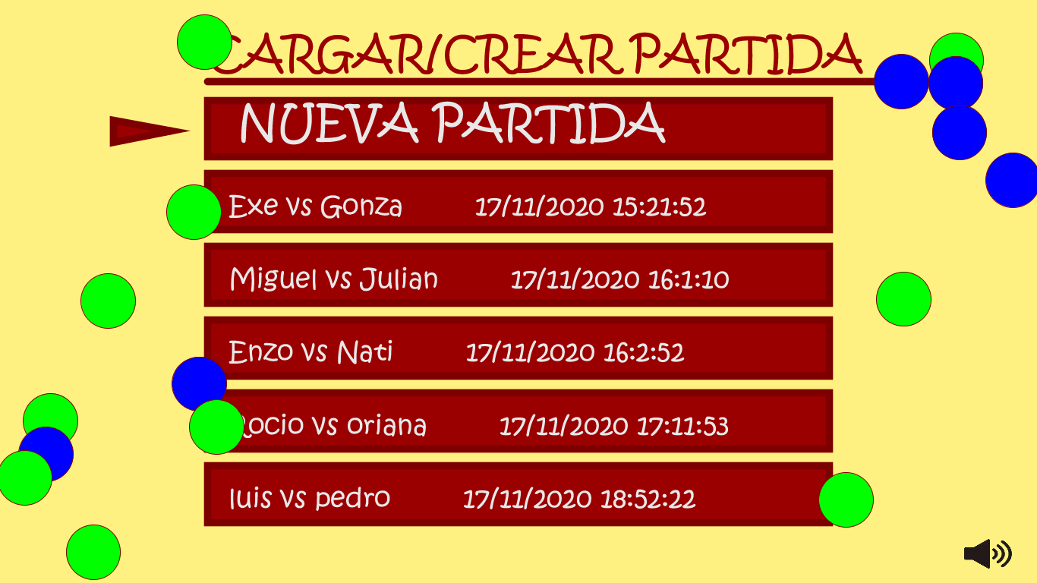

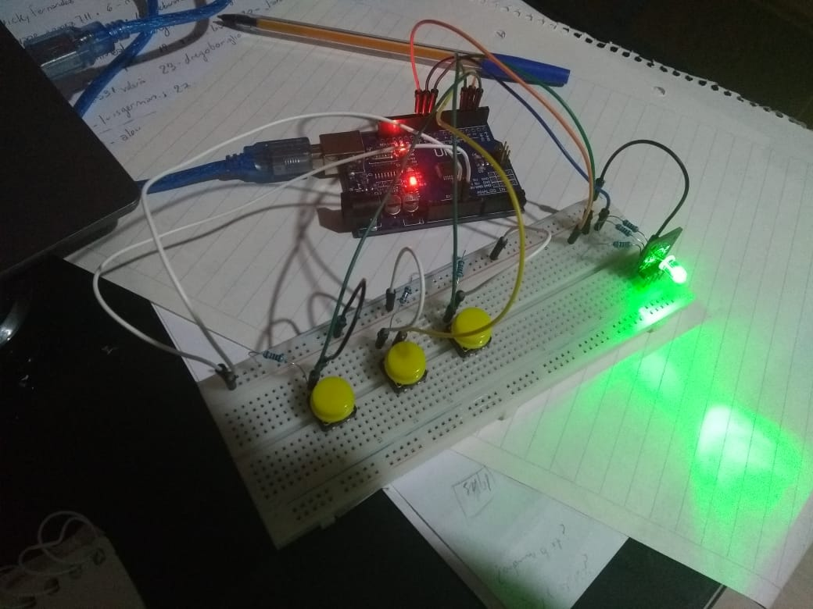
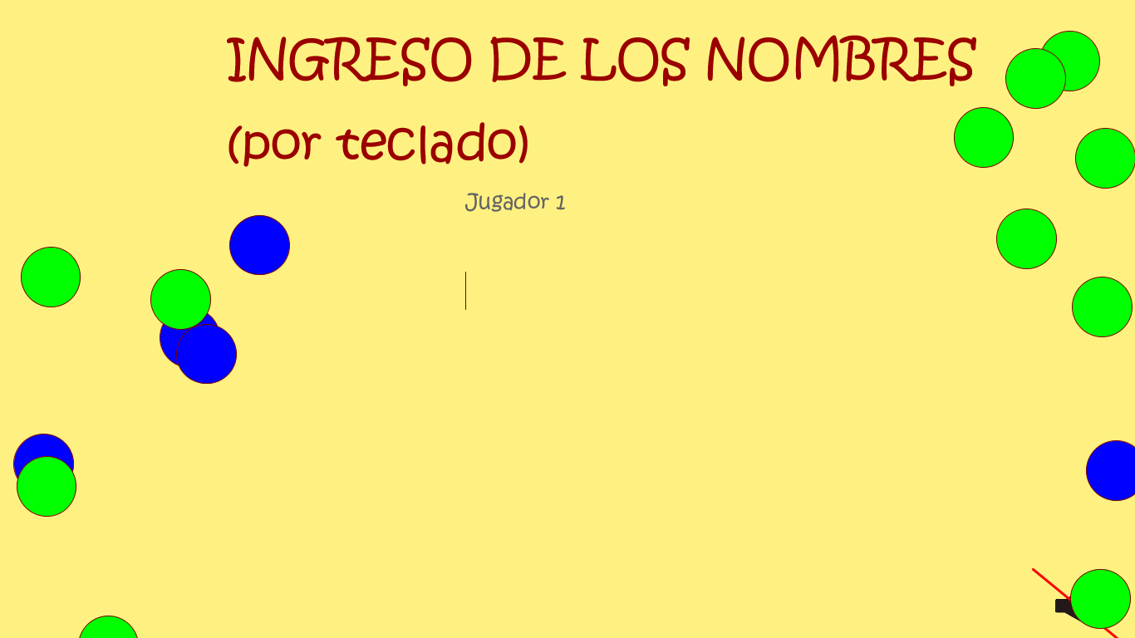

5. Anexos
Componentes:
- 3 pulsadores
- 3 resistencias 220(Ohm)
- 3 resistencias 10 K
- 1 LED RGB
- Placa Arduino UNO
- Cables macho-macho

Fuente: El reglamento y composición del juego fue obtenido a partir de una versión física del juego industrializada del “4 en linea” que mostraremos a continuación:
